超声造影剂推荐剂量和建议机器MI值（机械指数）的表，摘自《中国超声造影临床应用指南-2017版》
序号 | 部位和用量 | 造影剂推荐剂量 | 出处 | 推荐MI值 | 机械指数MI值出处
1 | 腹部实质脏器创伤（肝、脾、肾、胰腺） | 按总论标准团注使用（未单独限定，遵循通用剂量） | 原文第79页，第十章 腹部实质脏器创伤超声造影 | ≤0.2 | 出处：原文第2~5页，第一章 总论；第79页，第十章 腹部实质脏器创伤超声造影
2 | 肝脏（含肝脏介入诊疗） | 单次2.4ml；重复注射需等待微泡大部分清除（间隔≥5分钟） | 原文第88页（第十一章 肝脏超声造影）、第110页（第十二章 肝脏介入诊疗超声造影） | ≤0.2 | 出处：原文第2~5页，第一章 总论；第88页，第十一章 肝脏超声造影
3 | 脾脏 | 单次0.5~1.5ml（根据体型、仪器酌情增减） | 原文第126页，第十四章 脾脏超声造影 | ≤0.2 | 出处：原文第2~5页，第一章 总论；第126页，第十四章 脾脏超声造影
4 | 胆囊 | 单次≥1.0ml，或按体重0.02ml/kg | 原文第116页，第十三章 胆囊超声造影 | ≤0.2 | 出处：原文第2~5页，第一章 总论；第116页，第十三章 胆囊超声造影
5 | 胰腺 | 单次2.4ml | 原文第132页，第十五章 胰腺超声造影 | ≤0.2 | 出处：原文第2~5页，第一章 总论；第132页，第十五章 胰腺超声造影
6 | 腹主动脉瘤 | 单次1.2~2.4ml | 原文第68页，第八章第二节 腹主动脉瘤超声造影 | ≤0.2 | 出处：原文第2~5页，第一章 总论；第68页，第八章第二节 腹主动脉瘤超声造影
7 | 胃肠道（静脉） | 单次2.4ml | 原文第139页，第十六章 胃肠道超声造影 | ≤0.2 | 出处：原文第2~5页，第一章 总论；第139页，第十六章 胃肠道超声造影
8 | 肾上腺 | 单次2.4ml；肥胖、高龄、病灶较深者可增至1.5~4.0ml | 原文第147页，第十七章 肾上腺超声造影 | ≤0.2 | 出处：原文第2~5页，第一章 总论；第147页，第十七章 肾上腺超声造影
9 | 肾脏 | 常规单次2.4ml | 原文第150页，第十八章 肾脏超声造影 | ≤0.2 | 出处：原文第2~5页，第一章 总论；第150页，第十八章 肾脏超声造影
10 | 膀胱 | 经静脉造影：单次1.5~2.5ml，多次注射间隔＞15分钟；膀胱输尿管反流（腔内注射）：单次团注0.5ml造影剂，配合生理盐水灌注 | 原文第156页，第十九章 膀胱超声造影 | ≤0.2 | 出处：原文第2~5页，第一章 总论；第156页，第十九章 膀胱超声造影
11 | 前列腺（经直肠） | 单次2.4ml，后续5ml生理盐水冲管；二次注射间隔≥10分钟 | 原文第161页，第二十章 前列腺超声造影 | ≤0.2 | 出处：原文第2~5页，第一章 总论；第161页，第二十章 前列腺超声造影
12 | 甲状腺 | 单次1.2~2.4ml；必要时可用4.8ml；多次注射间隔≥10分钟 | 原文第19页，第四章 甲状腺超声造影 | 0.05~0.08 | 出处：原文第2~5页，第一章 总论；第19页，第四章 甲状腺超声造影
13 | 乳腺 | 常规单次2.4~4.8ml；二次注射间隔≥10分钟 | 原文第24页，第五章 乳腺超声造影 | ≤0.2 | 出处：原文第2~5页，第一章 总论；第24页，第五章 乳腺超声造影
14 | 涎腺 | 单次2.0~2.4ml；效果不佳时可增至4.8ml；多次注射间隔≥10分钟 | 原文第14页，第三章 涎腺超声造影 | 0.05~0.08 | 出处：原文第2~5页，第一章 总论；第14页，第三章 涎腺超声造影
15 | 浅表淋巴结 | 单次2.4ml；必要时可用4.8ml；二次注射间隔＞10分钟 | 原文第36页，第六章 浅表淋巴结超声造影 | ≤0.2 | 出处：原文第2~5页，第一章 总论；第36页，第六章 浅表淋巴结超声造影
16 | 阴囊（睾丸、附睾等） | 单次2.0~2.4ml；必要时可用4.8ml；多次注射间隔≥10分钟 | 原文第165页，第二十一章 阴囊超声造影 | ≤0.2 | 出处：原文第2~5页，第一章 总论；第165页，第二十一章 阴囊超声造影
17 | 颈动脉 | 单次1.0~2.4ml | 原文第64页，第八章第一节 颈动脉超声造影 | ≤0.2 | 出处：原文第2~5页，第一章 总论；第64页，第八章第一节 颈动脉超声造影
19 | 肺胸部病变 | 单次2.4ml | 原文第73页，第九章 肺胸部病变超声造影 | ≤0.2 | 出处：原文第2~5页，第一章 总论；第73页，第九章 肺胸部病变超声造影
20 | 右心声学造影（震荡生理盐水） | 常规方案：10ml注射器抽取9ml生理盐水+1ml空气，两管互推20次以上制成混悬液；改良方案：8ml生理盐水+1ml空气+1ml自体血液，即时推注。造影次数建议控制在5次以内，两次间隔5~10分钟 | 原文第39页，第七章第一节 右心声学造影 | 无特殊MI限制，采用常规超声检查MI值 | 出处：原文第39页，第七章第一节 右心声学造影
21 | 左心声学造影（静脉微泡造影剂） | 总用量2ml；团注0.5~1ml，剩余2~5分钟缓慢推注，后续5ml生理盐水缓慢冲管；也可采用微量泵0.8~0.9ml/min持续输注 | 原文第48页，第七章第二节 左心声学造影 | ≤0.2 | 出处：原文第2~5页，第一章 总论；第48页，第七章第二节 左心声学造影
22 | 妇科经血管超声造影 | 经腹部：单次1.2~2.4ml；经阴道：单次2.0~4.8ml | 原文第179页，第二十二章第二节 经血管途径超声造影 | ≤0.2 | 出处：原文第2~5页，第一章 总论；第179页，第二十二章第二节 经血管途径超声造影
23 | 子宫输卵管（非血管腔道HyCoSy） | 2.5~5ml微泡混悬液+生理盐水配制成20~40ml宫腔输卵管造影剂；单纯宫腔检查可单用生理盐水 | 原文第171页，第二十二章第一节 经非血管途径超声造影 | 无特殊MI限制，采用常规超声检查MI值 | 出处：原文第171页，第二十二章第一节 经非血管途径超声造影
24 | 非血管腔道通用造影（瘘、胆道、引流管等） | 造影剂需稀释，稀释比例1/5000~1/10（胆道推荐1/500~1/100，肛瘘推荐1/100~1/40）；单次根据腔道大小调整，数毫升至数十毫升不等，无固定静脉剂量标准 | 原文第190页，第二十三章 经非血管腔道超声造影 | 无特殊MI限制，采用常规超声检查MI值 | 出处：原文第190页，第二十三章 经非血管腔道超声造影
7 | 胃肠道（血管双重造影） | 静脉微泡造影剂：单次2.4ml；口服胃窗造影液：成人胃部400~600ml，小肠800~1000ml；灌肠生理盐水800~1000ml | 原文第139页，第十六章 胃肠道超声造影 | ≤0.2 | 出处：原文第2~5页，第一章 总论；第139页，第十六章 胃肠道超声造影

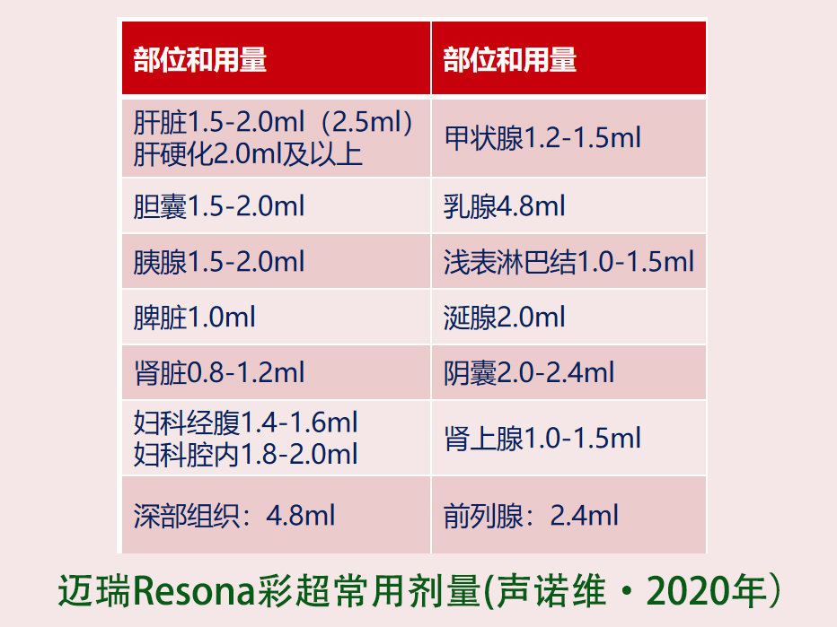
部位和用量 | 部位和用量
肝脏2.4ml  肝硬化没有推荐 | 甲状腺1.2~2.4ml
胆囊≥1.0ml | 乳腺2.4~4.8m
胰腺2.4ml | 浅表淋巴结2.4ml，必要4.8ml
脾脏0.5~1.5ml | 涎腺2.0~2.4ml
肾脏2.4ml | 阴囊（睾丸、附睾等）2.0~2.4ml
妇科经腹部1.2~2.4ml  妇科经腔内1.2~2.4ml | 肾上腺2.4ml，深者可增至1.5~4.0ml
 | 前列腺（经直肠）2.4ml
《中国超声造影临床应用指南-2017版》

